  - Indice de Simpson (D) :

Est un indice sensible aux variations des espèces les plus abondantes. Cet indice varie donc de 0 (diversité minimum) à 1 (diversité maximum).

D = 1- ∑ { [ ni (ni – 1) ] / [ N ( N – 1) ] }

- Equitabilité de Piélou (J’) :

L’équitabilité ou indice d’équi-répartition est le rapport entre la diversité observée (H') et la diversité maximale (H' max). Elle est calculée afin de pouvoir comparer la diversité de deux peuplements qui renferment des nombres d’espèces différents par la formule suivante :

J’ = H’/H’_{max}

Où : H’ max = log S
S = nombre total d’espèces

Les valeurs de l’Equitabilité obtenues varient entre 0 à 1. Quand cette valeur tend vers 0, cela signifie que les espèces du milieu ne sont pas en équilibre entre elles mais il existe une certaine dominance d’une espèce par rapport aux autres. Si, par contre la valeur tend vers 1, les individus des espèces sont en équilibre entre eux.

4. Dominance :

C'est un paramètre d'ordre quantitatif qui sert à décrire la structure d'un groupement végétal. Le degré de dominance d'une espèce par rapport aux autres est évaluée à partir du recouvrement c'est à dire la surface du sol couverte par l'espèce. Il existe 5 coefficients de dominance :

Recouvrement | < 5 % | 5% - 25 % | 25% - 50 % | 50% - 75 % | > 75 %
Coefficient de dominance | 1 | 2 | 3 | 4 | 5

Lorsqu'une espèce est présente en très petit nombre, son recouvrement ne peut pas être estimé. Son degré de dominance est seulement mentionné par le signe + qui signifie présence ponctuelle.

5. Structure :

Elle correspond à la disposition des individus de diverses espèces les unes par rapport aux autres ; structure verticale et structure horizontale (voir chapitre 2).
6. Fréquence (F) :

C'est le rapport entre le nombre de relevés où une espèce est présente et le nombre total des relevés effectués. Elle s'exprime en pourcentage :
F = Pa / P x 100

Où : Pa = nombre de prélèvement où se trouve l’espèce a.
P = nombre total de prélèvement.

En fonction de la valeur de F on distingue les trois catégories suivantes :

- Des espèces accidentelles présentes dans moins de 25 % des relevés.
- Des espèces accessoires présentes dans 25 à 50 % des relevés.
- Des espèces constantes présentes dans plus de 50 % des relevés.

- Histogramme et courbe de fréquence : Pour vérifier l’homogénéité d’un milieu, on réalise l’histogramme et la courbe de fréquence en tenant compte du nombre d’espèces pour chaque indice de fréquence :

- Si la courbe de fréquence est unimodale, l’association est dite homogène car elle présente un seul mode.
- Si la courbe de fréquence est plurimodale, l’association est dite hétérogène car elle présente plus d’un mode.

Exercice 1 : On a deux communautés 1 et 2 :
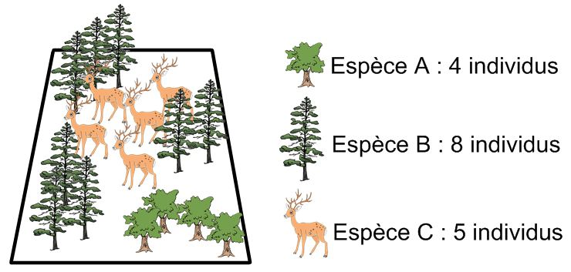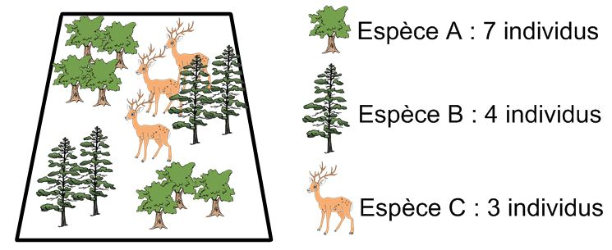
Communauté 1 Communauté 2

1. Calculez les indices suivants pour chaque population: la richesse spécifique, l’abondance absolue et relative, la diversité par les deux indices, et l’indice de l’équitabilité.
2. Calculez la fréquence dans la 2ème population, avec l’interprétation.
3. Quelle est la différence entre les deux populations ?

